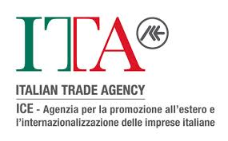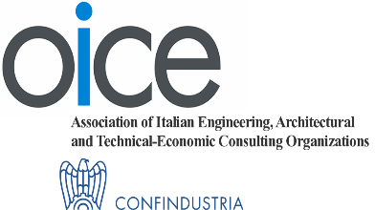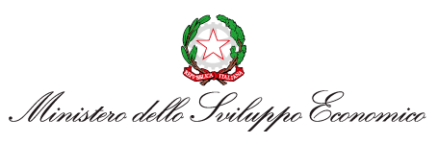


Seminario di formazione
per la partecipazione alle gare d’appalto di fornitura di
servizi della Banca Mondiale

Sicindustria - Via A. Volta 44 – Palermo - 22 Febbraio 2017

Scheda di adesione al workshop

Scheda da compilare ed inviare entro venerdì, 10 febbraio 2017
bridgeconomies@confindustriasicilia.it; fax 091 323982
NOME/COGNOME:
AZIENDA\ENTE:
RUOLO: |  | SETTORE:
INDIRIZZO:
EMAIL: |  | SITO:
TELEFONO: |  | PRESENZA UFFICIO GARE: SI - NO
N. DIPENDENTI: | FATTURATO ANNUO: |  | ANNO COSTITUZIONE:
PRINCIPALI PAESI ESPORTAZIONE:

Consenso al trattamento dei dati personali
Il sottoscritto a conoscenza dell'informativa ai sensi dell'art.13 del D. Lgs 196/2003 per le finalità connesse alle reciproche obbligazioni derivanti dal rapporto in atto esprime il proprio consenso al trattamento dei suoi dati personali.

Data________________

Firma ________________



